FASES REQUERIMIENTO DE SOFTWARE

1. DESCRIPCION GENERAL DEL REQUERIMIENTO 2
2. FASE DE FORMALIZACIÓN 3
3. ANALISIS DE REQUISITOS Y REQUERIMIENTOS 4
5. LEVANTAMIENTO DEL REQUERIMIENTO DETALLADO 8
6. DISEÑO DE LA ARQUITECTURA DE SOLUCION 10

DESCRIPCION GENERAL DEL REQUERIMIENTO

PROYECTO | ABOGABOT
Nombre Requerimiento: | GESTOR DE DEMANDAS
Fecha Solicitud: | 04-03-2022
Responsable(s) Solicitud: | NESTOR MARITNEZ SANCHE
Dependencia(s) Solicitante: | Área de diseño y desarrollo
Responsable Funcional designado por el equipo de desarrollo de software: | CESAR ALEXANDER CASTILLO BENAVIDES

FASE DE FORMALIZACIÓN

Descripción de la Solicitud
Usuario Solicitante
Una aplicación desde la cual se puedan gestionar los procesos de las demandas, de forma que pueda ser clara y sencilla para los clientes , y que tenga una organización pueda ser sencilla de gestionar por parte del personal y que cuente con una alta seguridad para manejar la mayor privacidad posible y que nuestros clientes tengan la confianza de que sus datos estarán seguros con nosotros y puedan además de eso gestionar pagos en línea y una vez realizado se gestione procesos parablemente automatizando los formatos de diligencia siendo más prácticos y rápidos a la hora de gestionar los datos .
Además, se quiere que la interacción con el cliente sea directa e interactiva y pueda hacer seguimiento real de su proceso.
Y en el área de diseño se quiere que sea azul marino y blanco pero se deja plena libertad de diseño por parte del diseñador y pueda funcionar en los distintos equipos de navegación web.
Líder Funcional
El cliente solicita una aplicación de alta seguridad para lograr gestionar las demandas que soliciten los clientes dentro de una aplicación de alto nivel de organización y que sea altamente interactiva y de fácil manejo para que los clientes tengan la mejor experiencia posible además de eso que tenga un sistema de pago integrado automatizando la mayoría del proceso que internamente manejan para mayor eficiencia de los procesos, requiere un sistema interactivo con el cliente.
El cliente requiere un sistema de pago integrado y multiplataforma y se le sugiere al cliente libertad para el diseño de la aplicación.

FIRMAS DE ACEPTACIÓN:

NESTOR MARITNEZ SANCHEZ CESAR ALEXANDER CASTILLO B.
________________________________ _______________________________
Nombre Responsable Solicitud Nombre Líder OTI
Dependencia Solicitante Oficina Tecnologías de la Información

ANALISIS DE REQUISITOS Y REQUERIMIENTOS

Fecha Inicio | DD/MM//AAAA |  | Fecha Final | DD/MM//AAAA
Modelamiento de Negocio
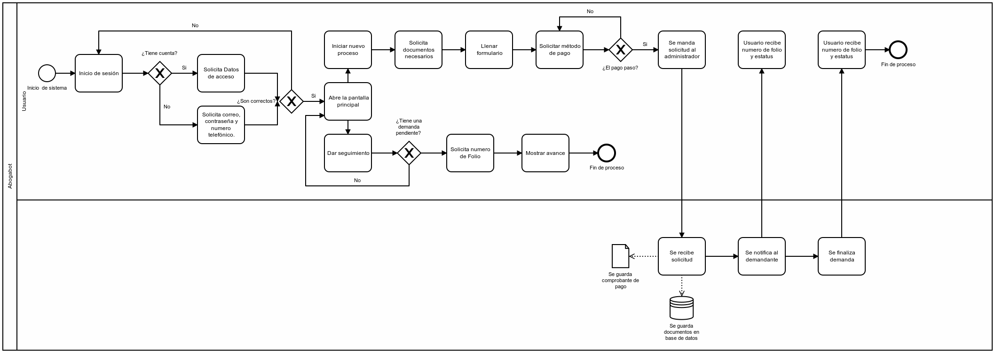

Términos de Referencia
Alcance de la solución | Los requerimientos del cliente son de interacción directa en los cuales se enfatiza la organización y automatización de algunos procesos (específicamente formatos).  Las limitantes del proyecto es que el cliente requiera que se integren funciones de completa automatización y formas de pago mas avanzadas o que se quieran prestar servicios adicionales como video llamadas o llamadas.
Requerimientos Funcionales y criterios de aceptación y | El objetivo con el cliente es que le pueda entregar una aplicación de funcionamiento simple pero con un enfoque interactivo además que presente un a alta seguridad para los clientes, además de contar con un proceso de organización empresarial solido dándole la facilidad de estar presentándole al cliente un seguimiento continuo en cada uno de los procesos jurídicos.  El sistema deberá contar con un sistema de pago con verificabilidad en tiempo real para que se realice los procesos automáticos y con función multiplataforma.
Requerimientos no Funcionales y de calidad | La plataforma debe de contar con una adaptabilidad alta en los múltiples equipos de navegación con altos estándares de calidad y con una interacción fácil por parte del cliente y que la interacción sea en tiempo real con estabilidad de operación y poder subir archivos de distintos formatos que pueda llevar cada proceso de los clientes.
Interesados en la solución
  Nombre/Rol/Perfil | Descripción
  Empresas de alta demanda organizacional y de perfil de gestión de documentación con prestación de servicios de asesorías y auditorias que quieran tener alta interacción con los clientes | Aportando los sistemas de organización y estructuras empresariales aportando las estructuras operacionales para estudio y desarrollo de automatizaciones integrales
Precondiciones | Alta descripción de cada uno de los procesos operacionales por parte de la empresa para poder tener un estructura global y poder simplificar las tareas para que sea integrada y personalizado la estructuración de la aplicación haciéndolo eficiente y estructuralmente simple y altamente efectivo
Requisitos Técnicos | Tipo de Desarrollo | Web Escritorio Móvil Servicio Web  Servicio Windows Otro:__________________
Requisitos Técnicos | Base de Datos | Oracle  SQL Server  MySQL  MongoDB  Otro:__________________ |  |  | Versión  _______  _______  _______  _______  _______  _______
Requisitos Técnicos | Lenguaje | C#  VB  PHP  Java  JavaScript  Otro:___________________ |  |  | Versión  _______  _______  _______  _______  _______  _______  _______
Viabilidad Técnica | Luego de adelantado el análisis de los requisitos y requerimientos es viable proponer una solución técnica para esta solicitud: SI (X) NO ( )

FIRMAS DE ACEPTACIÓN:
Nombre | Dependencia | Teléfono | Firma
Cesar Alexander Castillo Benavides | Desarrollo web | 8184864954 | Cesar castillo
Luis Carlos Verdugo | Desarrollo web | 8181260000 | Luis verdugo
- FASE DE PLANEACIÓN Y GERENCIA DEL PROYECTO

Responsable |  |  |  |  | Fecha
Plan estratégico de fases del proyecto
N° | Nombre Etapa | Actividad |  | Rol Responsable |  | Fecha Inicio | Fecha Fin | Comentarios
1 | Requerimientos | Contacto con el cliente |  | Diseñador y líder |  | 04-03-2022 | 06-03-2022
2 | Diseño de la app | Diseñar la app |  | Diseñador |  | 06-03-2022 | 08-03-2022
3 | Implementación | Programar la app |  | Programador |  | 08-03-2022 | 07-04-2022
4 | Testing | Hacer pruebas a la app de función y estilo de experiencia |  | Testing |  | 07-04-2022 | 9-04-2022
5 | Correcciones | Corregir errores de uso |  | Programador /testing |  | 10-04-2022 | 15-04-2022
6 | Entrega | Hacer entrega al cliente |  | Líder de app |  | 16-04-2022 | 16-04-2022
Diagrama de planeación


NOTA: Las fechas de planeación establecidas en este documento son aproximadas y estarán sujetas a modificaciones que surjan por control de cambios u otros factores.

FIRMAS DE ACEPTACIÓN:
Nombre | Dependencia | Teléfono | Firma
Cesar Alexander Castillo Benavides | Desarrollo web | 8184864954 | Cesar castillo
Luis Carlos Verdugo | Desarrollo web | 8181260000 | Luis verdugo

LEVANTAMIENTO DEL REQUERIMIENTO DETALLADO

Las historias de usuario deben ser independientes y debidamente identificadas; deben corresponder a una única funcionalidad y deben ser cortas y concisas
HISTORIAS DE USUARIO
Nº. |  | 256
Titulo |  | DISEÑO
Fecha |  | 06/03/2022
Estimación |  | 35
Característica/Funcionalidad
Sistema de gestión de demandas el cual me organice de forma fácil y que pueda tener una interacción con el cliente me organice y automatice información en los formatos de diligencia, con sistema de pago integrado
Razón/Resultado
Con la finalidad de poder automatizar los procesos de gestión y seguimiento por parte del cliente .
Criterios de Aceptación
Nº | Titulo |  | Contexto |  |  | Evento
1 | Ingreso del cliente a la plataforma con gestión del caso y seguimiento |  | Gestión de los procesos y rastreabilidad de cada proceso que lleve con la empresa |  |  | Cuando el cliente ingrese a su perfil pueda gestionar cada proceso que desee y poderle hacer seguimiento
2 | Cambios en el estado de su proceso con notificación de cambio |  | Gestionar mediante notificaciones cualquier cambio en le estado de su proceso |  |  | Cuando el abogado gestione un cambio en el estado del proceso del cliente para mayor interacción
Firmas de aceptación
Nombre |  |  |  | Dependencia | Teléfono |  | Firma
Cesar Alexander Castillo Benavides |  |  |  | Desarrollo web | 8184864954 |  | Cesar castillo
Luis Carlos Verdugo |  |  |  | Desarrollo web | 8181260000 |  | Luis verdugo

DISEÑO DE LA ARQUITECTURA DE SOLUCION

En caso de que existan excepciones asociadas a la arquitectura de referencia se debe incluir su correspondiente justificación en las vistas que aplique.

Fecha | DD/MM/AAAA
Vista Lógica
Se puede utilizar alguno de los siguientes diagramas UML: Diagrama de Clase, Diagrama de Comunicación, Diagrama de Secuencia.

Si utiliza convenciones para diagramas Ad hoc, por favor describirlas aquí
Vista de Implementación
Se puede utilizar alguno de los siguientes diagramas UML: Diagrama de componentes o diagrama de Paquetes

Si utiliza convenciones para diagramas Ad hoc, por favor describirlas aquí
Vista de Proceso
Se puede utilizar alguno de los siguientes diagramas UML: Diagrama de actividades o de flujo

Si utiliza convenciones para diagramas Ad hoc, por favor describirlas aquí
Vista de Física
Se puede utilizar el diagrama UML de despliegue.

Si utiliza convenciones para diagramas Ad hoc, por favor describirlas aquí
Prototipos de interfaces de usuario
Mockups o Bocetos de interfaces graficas para Front-End.

Si utiliza convenciones para diagramas Ad hoc, por favor describirlas aquí
Firmas de aceptación
Nombre |  | Dependencia | Teléfono |  | Firma

Nota: En caso de considerar limitado el uso de UML, es posible utilizar diagramas Ad Hoc.

